«Возрастные кризисы – что это?»

Порой в жизни каждой семьи возникают периоды, когда ребёнок вдруг резко меняется, буквально «отбивается от рук», доставляя родителям немало хлопот и проблем. Однако очень часто родители даже не подозревают о том, что подобное поведение их чада нормально и обусловлено возрастным кризисом.﻿
Кризис новорожденности. При рождении ребенок оказывается в новом для себя качестве самостоятельного существа.
Причины кризиса новорожденности:
- Физиологические (рождаясь, ребенок физически отделяется от матери. Он попадает в совершенно иные условия: холод, яркая освещенность, воздушная среда, требующая другого типа дыхания, необходимость смены типа питания).
- Психологические (психика новорожденного ребенка представляет собой набор врожденных безусловных рефлексов, которые помогают ребенку в первые часы его жизни).
Кризис первого года жизни. Первый кризис - это кризис первого года - с точки зрения родителей самый приятный «переломный момент». Ребёнок начинает ходить, понимает некоторые слова и начинает говорить сам. Ребёнка очень интересует окружающий мир - его больше не нужно постоянно держать на руках, подносить к нему те или иные предметы - сейчас он сам готов знакомиться со всем окружающим.
Рекоме ндации психолога: в это время ребёнку очень важна родительская реакция - как одобрительная, так и наоборот. Худшее, что могут позволить себе родители, - это равнодушие. Или же если родители реагируют только на плохие поступки своего ребёнка. У их чада сразу вырабатывается стереотип: «На меня обращают внимание только тогда, когда я веду себя плохо, значит, чем хуже я себя веду, тем больше на меня будут обращать внимание».
Кризис трех лет. Из милого ангелочка, которым только что был ваш ребёнок, он вдруг превращается в настоящего непоседу. Ребёнок учится манипулировать, всё время кричит, что то или иное действие будет выполнять «он сам». Второй способ манипулирования - капризы: ребёнок кусается, плачет, бросается на пол.
Рекомендации психолога: для того чтобы этот кризис благополучно миновал, очень важно, чтобы к 3 годам ваш ребёнок уже начал хорошо говорить. Речь в данном случае для ребенка - это не только средство коммуникации, но и но и возможность управления своим поведением - «это можно, а это нет». Если ребёнок сможет понять, что именно значит слово «нет» и почему «этого делать нельзя», - кризис пройдёт быстрее. После «кризиса 3-х лет» у ребёнка наступает пора игр: через них он познаёт мир, взрослую жизнь. Важно, чтобы ребёнок умел играть, и научить его этому должны вы!
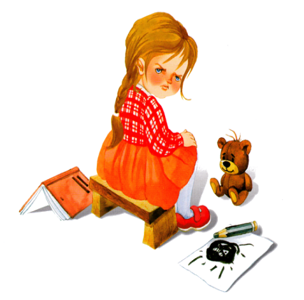
Кризис семи лет. Ребёнок идёт в школу, а значит, получает больше свободы. За ним уже не следят круглые сутки взрослые, он приучается к ответственности, к самостоятельному решению своих проблем. Ребёнок всё больше времени проводит со своими сверстниками - и многое от них перенимает. А потому может начать хулиганить, но не со злости. Дети в этом возрасте не могут отвечать за свои поступки, не понимают их последствий, не понимают опасностей.
Рекомендации психолога: очень важно, чтобы вы уделяли ребёнку как можно больше своего свободного от работы времени: вместе гуляли, проверяли домашние задания, общались с ребёнком, интересовались его успехами в школе.
Подростковый период. Самый сложный период в развитии человека - это подростковый возраст: ребёнок отдаляется от родителей, подвергает сомнению их авторитет. У него появляются новые объекты для подражания - сверстники, «звёзды» телевидения. Ребёнок - подросток по-новому видит свою жизнь, свои подростковые проблемы и пытается их решить так, как умеет. Это сложный возраст: с одной стороны, подростку нужны новые степени свободы, с другой - нельзя оставлять его наедине с собой.
Рекомендации психолога: ребёнок должен сам внутренне пройти через свои ошибки, осознать их, ведь это непременное условие на пути к взрослой жизни. Ребёнок проходит через этот кризис как бы перешагивая со ступеньки на ступеньку. В конце концов, этот растянутый по времени кризис даёт подростку понимание того, кем он хочет быть в этой жизни. И речь тут идёт не о будущей специальности, а о личности в глобальном плане и её месте в жизни человечества. И именно вы, родители, должны показать ему, насколько разнообразен этот мир. Помните, ведь вы сами когда-то были такими. И все возникающие перед ребёнком проблемы стоит решать вместе с ребёнком, тем не менее, предоставляя ему свободу выбора.

